ДРУГА ПРОВЕРА ЗНАЊА
Име и презиме: _____________________________
- Наведи животну потребу која је пиказана сликом.

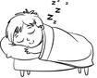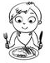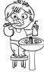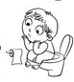
________________ ______________ _______________ ________________
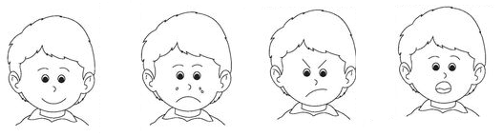
2. Слику дечака који је тужан заоктружи плавом, љут црвеном,а срећан зеленом бојом.

3. Заокружи слово испред тачних тврдњи.
а) Сви људи имају иста интересовања.
б) Људи се разликују по полу.
в) Сви људи имају исте животне потребе.
г) Људи се разликују по језику који говоре.

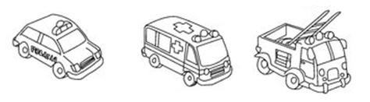
4. Повежи хитну службу са бројем телефона.

194 193 192

5. Пажљиво прочитај реченице и откриј у којој просторији се налазе укућани.
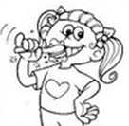
Мама је опрала суђе, обрисала шпорет и умутила палачинке. Мама се налази у ____________________
Тата седи у фотељи и гледа утакмицу . Тата се налази у _________________________
Мартина је опрала зубе и истуширала се. Мартина је у _________________________
Саша је сложио играчке и средио радни сто. Саша је у ___________________________________

ОШ „Никола Тесла“ Нови Сад
- Повежи појам са његовим описом.

СУСЕД Особе које живе у истом насељу.
СУГРАЂАНИН Особе које живе у непосредној близини.
РОЂАК Особе које имају исто година.
ВРШЊАК Браћа и сестре наших родитеља.
- Допуни реченице.
Мамин брат мени је __________________
Татина или мамина сестра, мени је _______________
Ужу породицу чине ______________________________________________________________
- Дневно треба да имамо пет оброка, а то су: ______________________ __________________________
_____________________________________
9. Обој слике намирница које су важне за исхрану људи.
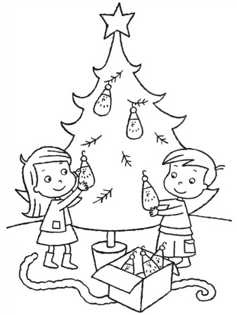
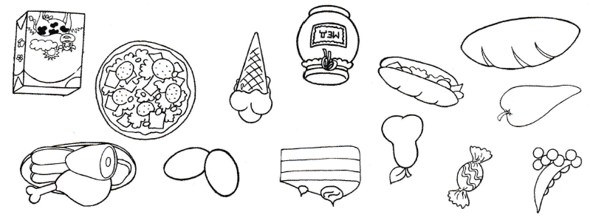
10. а) Наведи један школски празник. __________________________________
б) Испод слике напиши који породични празник је приказан.
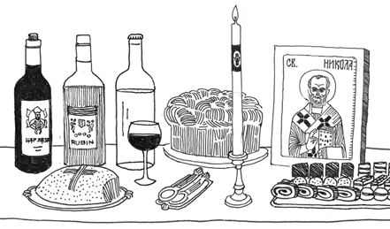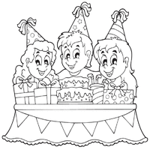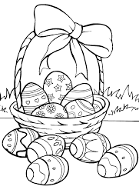

____________________ __________________ ____________ _______________

ОШ „Никола Тесла“ Нови Сад

